Лабораторная работа № 2
Филонова Ангелина Владиславовна
5130904/40006
Вариант 30
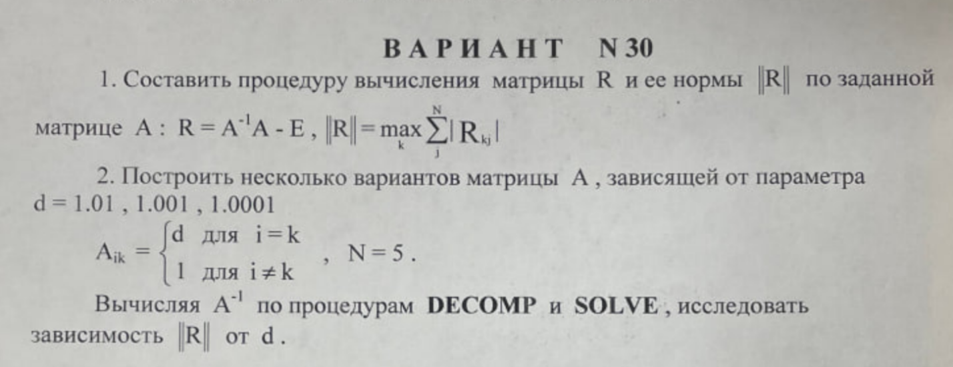
Описание решения
- Построение матрицы
В программе матрица $A$ формируется функцией build_matrix_A(d, N). Матрица строится следующим образом: сначала создаётся матрица из единиц размера $N×N$, затем элементы главной диагонали заменяются на значение $d$.
- Вычисление обратной матрицы
Для вычисления обратной матрицы $A^{-1}$ используется LU-разложение. Далее обратная матрица строится по столбцам. Для каждого базисного вектора $e_{i}$ решается система:
$$Ax_{i}=e_{i}.$$
Полученный вектор $x_{i}$ записывается в соответствующий столбец матрицы $A^{-1}$. Таким образом формируется вся обратная матрица.

- Формирование матрицы погрешности
После вычисления обратной матрицы определяется матрица погрешности:
$$R=A^{-1}A-E$$
Если вычисления выполнялись бы без ошибок округления, то $A^{-1}A=E$. Однако из-за конечной точности вычислений возникает ненулевая матрица $R$, отражающая накопленную численную погрешность.
- Вычисление нормы
Для количественной оценки погрешности вычисляется норма матрицы:
$$∥R∥=\underset{k}{max⁡}\sum_{j}^{N}{∣}R_{kj}∣$$
- Для каждой строки матрицы $R$ вычисляется сумма модулей её элементов.
- Среди полученных сумм выбирается максимальная.
- Это значение принимается за норму $∥R∥$.

Результаты

d ||R|| cond
1.01 2.8421709430e-14 801
1.001 7.9580786405e-13 8001
1.0001 4.0927261580e-12 80001
Анализ результатов
В результате вычислений получены значения нормы матрицы погрешности порядка ${10}^{-12}-{10}^{-14}$.
При уменьшении параметра d наблюдается рост нормы $∥R∥$. Это связано с тем, что при d, близком к 1 матрица становится хуже обусловленной. В таких условиях численные ошибки усиливаются.
Несмотря на увеличение нормы, её значения остаются малыми, что подтверждает корректность реализации LU-разложения и устойчивость метода для заданных параметров.
Таким образом, полученные результаты соответствуют теоретическим ожиданиям и подтверждают правильность выполнения вычислений.

Код программы
import numpy as np
from scipy.linalg import lu_factor, lu_solve
def build_matrix_A(d, N=5):
A = np.ones((N, N), dtype=float)
for i in range(N):
A[i, i] = d
return A
def matrix_multiply(A, B):
N = A.shape[0]
C = np.zeros((N, N), dtype=float)
for i in range(N):
for j in range(N):
for k in range(N):
C[i, j] += A[i, k] * B[k, j]
return C
def matrix_subtract(A, B):
N = A.shape[0]
C = np.zeros((N, N), dtype=float)
for i in range(N):
for j in range(N):
C[i, j] = A[i, j] - B[i, j]
return C
def compute_matrix_A_inverse(A):
N = A.shape[0]
LU, piv = lu_factor(A)
A_inv = np.zeros((N, N), dtype=float)
for i in range(N):
e = np.zeros(N)
e[i] = 1.0
x = lu_solve((LU, piv), e)
A_inv[:, i] = x
return A_inv
def compute_matrix_R(A, A_inv):
N = A.shape[0]
E = np.eye(N)
term = matrix_multiply(A_inv, A)
R = matrix_subtract(term, E)
return R
def norm_matrix_R(R):
N = R.shape[0]
max_sum = 0.0
for k in range(N):
row_sum = 0.0
for j in range(N):
row_sum += abs(R[k, j])
if row_sum > max_sum:
max_sum = row_sum
return max_sum
N = 5
d_values = [1.01, 1.001, 1.0001]
print("d ||R|| cond")
for d in d_values:
A = build_matrix_A(d, N)
A_inv = compute_matrix_A_inverse(A)
R = compute_matrix_R(A, A_inv)
R_norm = norm_matrix_R(R)
A_norm = norm_matrix_R(A)
A_inv_norm = norm_matrix_R(A_inv)
cond = A_inv_norm * A_norm
print(f"{d:<8g} {R_norm:.10e} {cond:<8g}")

